Praktikum Ke 1

- Buatlah Database dengan menggunakan ms-Access dengan nama AVB.MDB
- Buatlah Project dengan nama TambahHapusData.VBP
- Buatlah Form dengan nama Tambah.frm
- Buatlah DataEnvironvent dengan nama DE.dsr

Kemudian design kan form tersebut sehingga menjadi tampilan seperti di bawah ini:

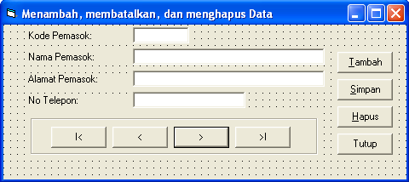

Dan jadikan form ini bila di jalankan dapat melakukan penambahan, penyimpanan dan penghapusan data yang ada pada database yang telah dibuat. Supaya lebih jelas maka buatlah table dalam database yang sudah dibuat seperti perintah diatas dengan struktur sebagai berikut:

Nama table adalah pemasok

Field | Type | Lebar
KodePemasok | Text | 6
NamaPemasok | Text | 30
AlamatPemasok | Text | 50
NoTelepon | Text | 12

Dan isilah table tersebut sehingga seperti gambar dibawah ini:

Kode Pemasok | Nama Pemasok | Alamat Pemasok | No Telepon
D0002 | PT DENISSE | JL GUNDU 3 | 5637899
D0003 | PT DENADA | JL DAAN MOGOT 3 | 6789378
G0001 | PT GAJAH TUNGGAL | JL THAMRIN 215 | 8947948
I00001 | PT INDOFOOD | JL THAMRIM 54 | 5423233
A0001 | PT ABDI MULIA | JL JAKARTA 8 | 5463789
A0002 | PT PERMAI | JL SUDIRMAN 1 | 5345678
D0001 | PT GOBER BEBEK | JL JAKARTA 28 | 5882828
T0001 | PT TIGA RODA | JL PASEH 19 | 3090906
M0001 | PT MAJU TERUS | JL PERDANA 28 | 3298798
M0002 | PT MARGA JAYA | JL KELAPA DUA 2 | 5378298
M0003 | PT MARUMAN | JL MATAHARI 2 | 6783983
M0004 | PT MITRA MIKASA | JL SUDIRMAN 2 | 6472923
N0001 | PT NIKKE | JL CIPAYUNG 29 | 7389200
N0002 | PT NUSANTARA | JL JAMBU 2 | 7489289
P0001 | PT PELITA JAYA | JL SULAWESI 34 | 8937839
P0002 | PT PERWIRA UTAMA | JL KEMAJUAN 2 | 6478390
R0001 | PT RINDU ALAM | JL CIPANAS 3 | 8748299
R0002 | PT RAMAYANA | JL CIUJUNG 2 | 9873212
S0001 | PT SANJAYA | JL MALANG 3 | 9389898
S0002 | PT SARI RASA | JL MALANG 38 | 1232123

